NOTA DE PRENSA Nº005 - 2012-GR.CAJ/DC.RR.PP.

Por: Eliana Torres Jiménez

Presidente Regional de Cajamarca se reunirá con la comisión de Agricultura esta tarde en Congreso de la República

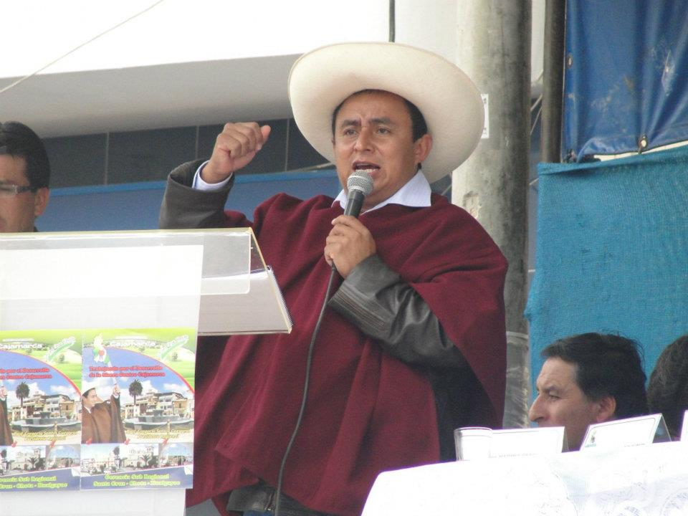
Explicará la política Agraria de la Región.

El presidente regional de Cajamarca, Gregorio Santos Guerrero, se reunirá con la Comisión de Agricultura esta tarde (2:30 pm) en el Congreso de la República para explicar la política agraria de la región como una alternativa del nuevo modelo de desarrollo para Cajamarca y el país.
En esta cita el mandatario regional informará los proyectos realizados en al año 2011 y los que se ejecutaran en los próximos años.
Dentro de su agenda para el día de hoy, a las 7 de la noche presentará una conferencia magistral sobre el tema “Posición del Gobierno Regional de Cajamarca frente al proyecto Conga y minera Yanacocha", evento que se llevará a cabo en Jr. Miro Quesada 360-Cercado de Lima.
A esta conferencia asistirán, Representantes de los Frentes de Defensa de Perú, Rondas Campesinas (CUNAR-P), CGTP, CTP, SUTEP, Construcción Civil, FEP, CONACAMI, AIDESEP, organizaciones políticas como: Partido Comunista del Perú-Patria Roja, Movimiento Nueva Izquierda, Movimiento de Afirmación Social, Tierra y Libertad, Lima Para Todos, y Movimientos políticos regionales.
Datos importantes:
¿Por qué la agricultura debe asociarse con la gestión empresarial y el enfoque territorial?
Debido a que existen distintos factores que son parte de la realidad, como por ejemplo: Los problemas más comunes (Mercado, precio y calidad), tenemos también de que el 55.8% del PEA, pertenece a la agricultura y el 67.3% es población rural, sin dejar de lado un dato de suma importancia, de que el ingreso por familia es de S/.215.70 mensuales.
Para lo cual se han trazado importantes objetivos, como el mejoramiento en la capacidad de negociación, mayor oferta de productos, la premiación de la calidad de los mismos, mejores accesos a servicios de asistencia técnica y financiera y mayor eficiencia y eficacia de la inversión en riego.
En lo que se refiere a Emprendimientos Rurales ,es propiciar 10,779 emprendimientos los cuales estarán asociados en 25 cooperativas de productores en 4 corredores económicos y también, desarrollar 5 consorcios empresariales ( Café , frutales, tara, leche, cuy) en 4 corredores económicos de la región, entre otros.

Se agradece su difusión.
Cajamarca, 04 de enero de 2012.

DIRECCIÓN DE COMUNICACIÓN Y RELACIONES PÚBLICAS
GOBIERNO REGIONAL CAJAMARCA

